20.05.2020. 8кл.физика. Оптические приборы. Фотоаппарат. Глаз и зрение. Дефекты зрения.
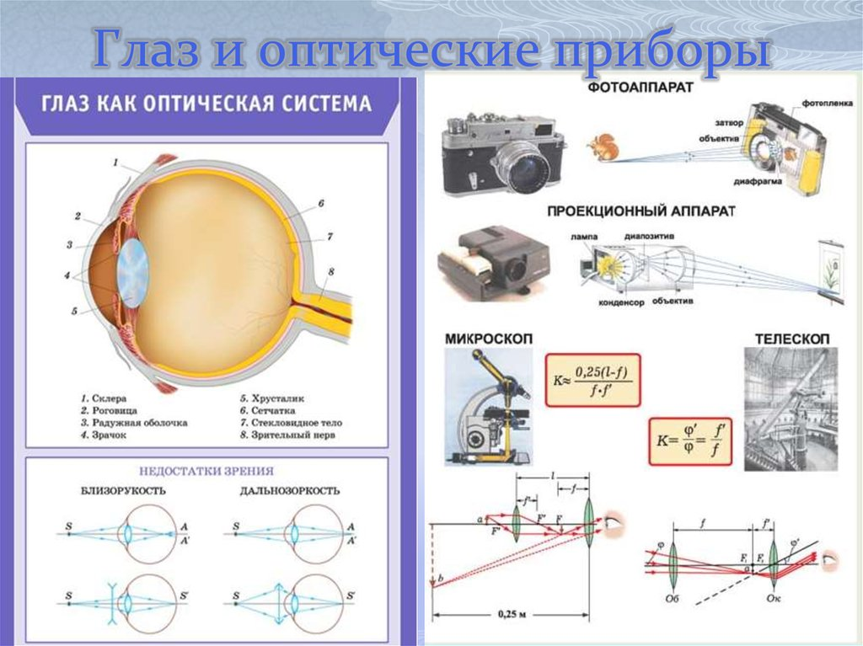
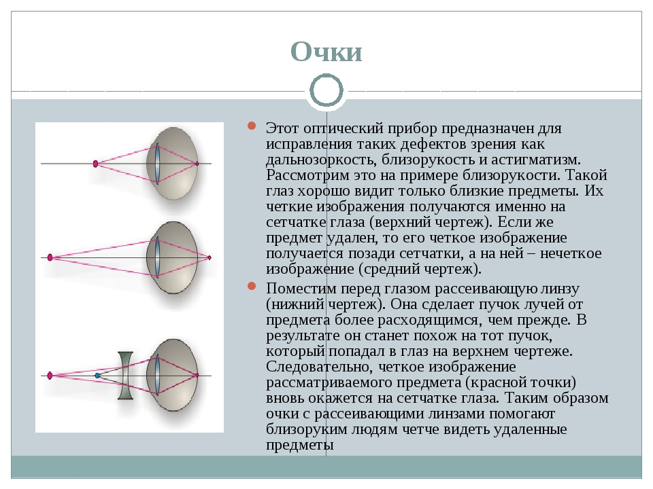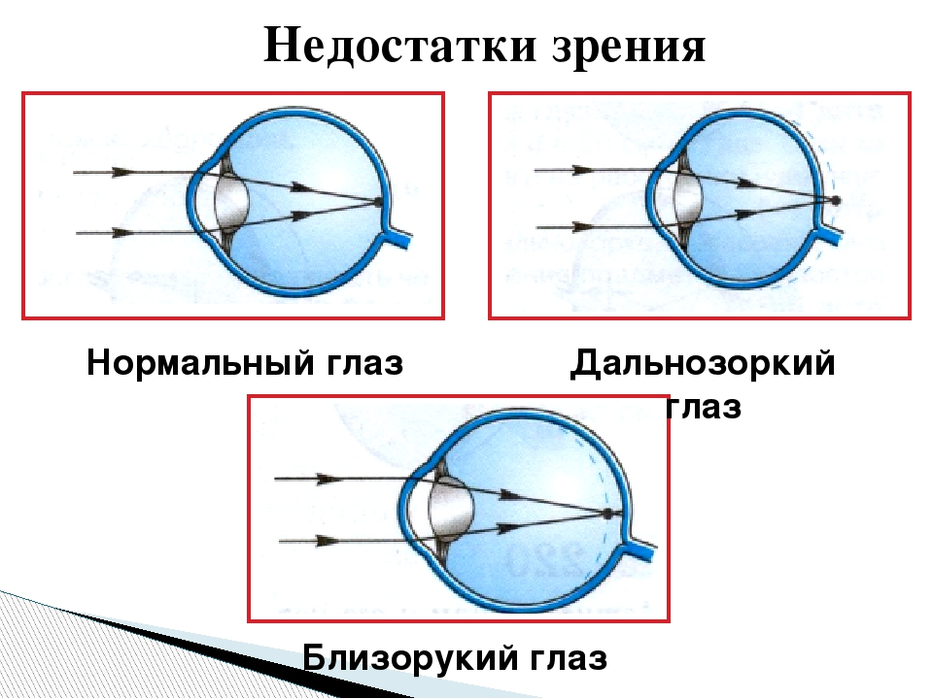

Домашнее задание : Изучить § 68,ответить на вопросы после параграфа.
